Демонстрационный вариант ПА
по окружающему миру для учащихся с ЗПР
Класс: 2
Учебный год: 2023-2024

Пояснительная записка

Цель: установление фактического уровня освоения программы учащимися 2 класса по окружающему миру в соответствии с ФГОС НОО.

Особенности:
- Общее время на выполнение работы – 40 минут. Это время включает инструктаж, самостоятельную работу учащихся, самопроверку.
- Форма проведения промежуточной аттестации: тестовая работа.

Содержание и структура диагностической работы:
Тестовая работа состоит из 10 заданий разного формата: с выбором ответа, с кратким ответом, задание на установление соответствия, работа с иллюстрацией и таблицей.
Задания позволяют осуществить диагностику достижения предметных и метапредметных результатов обучения, в том числе овладение универсальными учебными действиями (УУД) в учебно-познавательной деятельности.
Задания направлены на выявление следующих предметных результатов:
- узнавать государственную символику Российской Федерации, называть столицу своей Родины, её достопримечательности;
- распознавать изученные объекты окружающего мира по их описанию, рисункам и фотографиям, различать их в окружающем мире;
- называть группы животных, приводить примеры;
- соблюдать правила безопасного поведения в школе, на дороге.
Задания направлены на выявление следующих метапредметных результатов:
-понимать целостность окружающего мира (взаимосвязь природной и социальной среды обитания), проявлять способность ориентироваться в изменяющейся действительности;
-сравнивать объекты окружающего мира, устанавливать основания для сравнения, устанавливать аналогии;
-объединять части объекта (объекты) по определённому признаку;
-определять существенный признак для классификации, классифицировать предложенные объекты;
-использовать различные источники для поиска информации, выбирать источник получения информации с учётом учебной задачи;
-согласно заданному алгоритму находить в предложенном источнике информацию, представленную в явном виде;
-читать и интерпретировать графически представленную информацию (схему, таблицу, иллюстрацию);
-фиксировать полученные результаты в текстовой форме (отчёт, выступление, высказывание) и графическом виде (рисунок, схема, диаграмма).

Система оценки

№ вопроса | Критерии оценивания | Правильный ответ | Баллы
1 | Правильно найден ответ.  Неверно найден ответ. | В) естественный спутник Земли | 1 б.  0 б.
2 | Правильно найден ответ.  Неверно найден ответ. | А) Земля-третья из восьми планет. | 1 б.  0 б.
3 | Правильно найден ответ.  Неверно найден ответ. | а) травы | 1 б.  0 б.
4 | Правильно определены по фото все птицы  Одна или несколько птиц определены неверно  Все птицы определены неверно | грач, воробей, сорока, ласточка | 2 б.  1б.  0 б.
5 | Все птицы верно распределены по группам  Одна или две птицы распределены в неподходящие группы  Все птицы распределены неверно | А) 1, 3  Б) 2, 4 | 2 б.  1 б.  0 б.
6 | Все животные верно распределены по группам  (за каждую правильно составленную группу – 1 б) | звери – волк, олень  птицы – голубь, ворона  рыбы – карп, щука  насекомые – комар, муравей | 4 б
7 | За каждый правильный ответ по 1 б. | 1. Кремль.  2. Москва  3. Московский зоопарк, Останкинская башня, парк Горького и т.д | 3 б
8 | Правильно определена профессия и записаны 3 инструмента.  Правильно определена профессия и записаны 1-2 инструмента.  Профессия определена неверно. | Художник (кисть, мольберт, краски), строитель (молоток, рулетка, лопата), парикмахер (ножницы, расческа, фен) | 2 б  1 б  0 б.
9 | Правильно выбран вариант и раскрашены цвета светофора.  Допущена одна ошибка.  2 и более ошибки. | Б) для пешехода | 2 б.  1 б.  0 б.
10 | Приведены 3 правила.  Приведены 1-2 правила.  Правила не приведены или неверные правила. |  | 2 б.  1 б  0 б.
 | Максимальный балл |  | 20

Таблица перевода первичного балла в школьную отметку
для учащихся с ЗПР.
Первичный балл | 20 – 17 | 16 - 13 | 12 - 8 | Менее 8 баллов
Школьная отметка | «5» | «4» | «3» | «2»

Демонстрационный вариант
тестовой работы по учебному предмету «Окружающий мир»
для промежуточной аттестации для учащихся с ЗПР

1. Отметь верный ответ.
Луна – это …
А) искусственный спутник Земли
Б) планета Солнечной системы
В) естественный спутник Земли

2. Отметь верный ответ:
А) Земля-третья из восьми планет.
Б) Земля- четвёртая из восьми планет.
В) Земля- первая из восьми планет.

3. Отметь, у каких растений один или несколько сочных, мягких, неодревесневевших стеблей.
а) травы
б) кустарники
в) деревья

4. Рассмотри изображения птиц. Подпиши их названия (грач, ласточка, воробей, сорока).

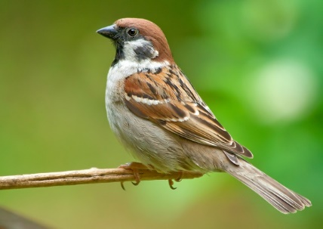
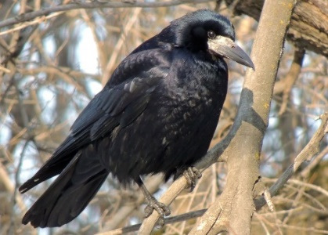

____________________________ _________________________
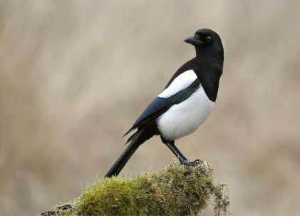

_____________________________ _________________________

5. Какие из этих птиц являются перелётными, а какие зимующими?

ПТИЦЫ ВИДЫ
1) Воробей
2) Ласточка А) Перелётные
3) Грач Б) Зимующие
4) Сорока
Запиши в ответ цифры, расположив их в порядке, соответствующем буквам:

А
Б

6. Распредели животных по группам, запиши в таблицу:
волк, карп, голубь, муравей, олень, комар, щука, ворона
звери | птицы | рыбы | насекомые

7. Рассмотри изображение достопримечательности России. Ответь на вопросы.
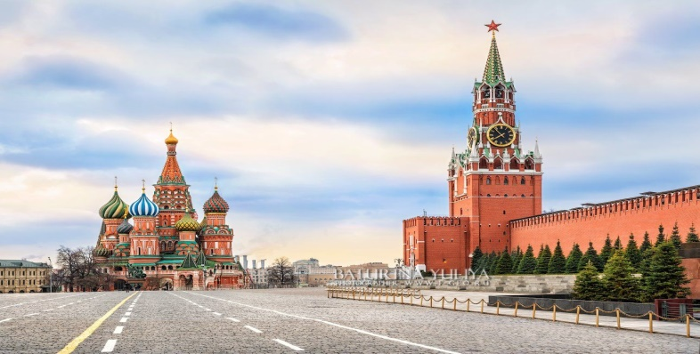
1. Что изображено на фото?

_____________________________________________

2. В каком городе находится достопримечательность?

______________________________________________

3. Назови ещё одну достопримечательность этого

города. ________________________________

8. На фотографиях изображены люди разных профессий за работой. Выбери ОДНУ из фотографий и запиши букву, под которой она приведена. Представитель какой профессии изображён на выбранной фотографии? Какие инструменты он использует в своей деятельности, запиши не менее трёх?
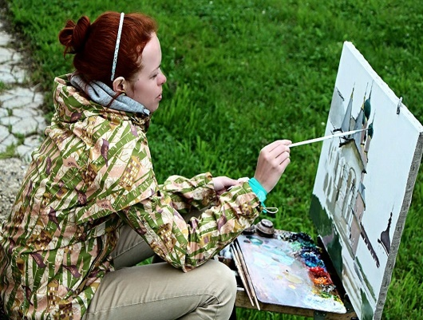
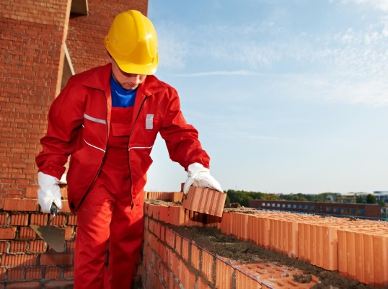
А) Б) В)

________________________________________________________________________________________________________________________________________________________________________________________________________________________________________________________________________________

9. Отметь, для кого предназначен данный светофор?
А) для водителя
Б) для пешехода
Раскрась сигналы светофора, подпиши, что означает каждый цвет.
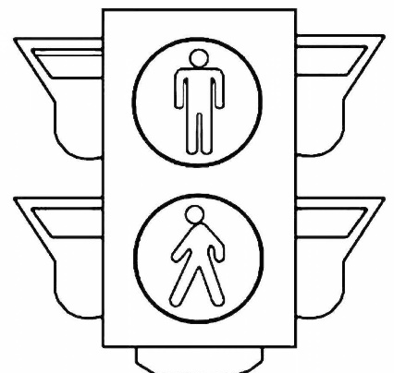
___________________

___________________

10. Какие правила поведения необходимо соблюдать на уроке и перемене? Запиши не менее 3 правил.
1._____________________________________________________________
2. _____________________________________________________________
3. _____________________________________________________________

